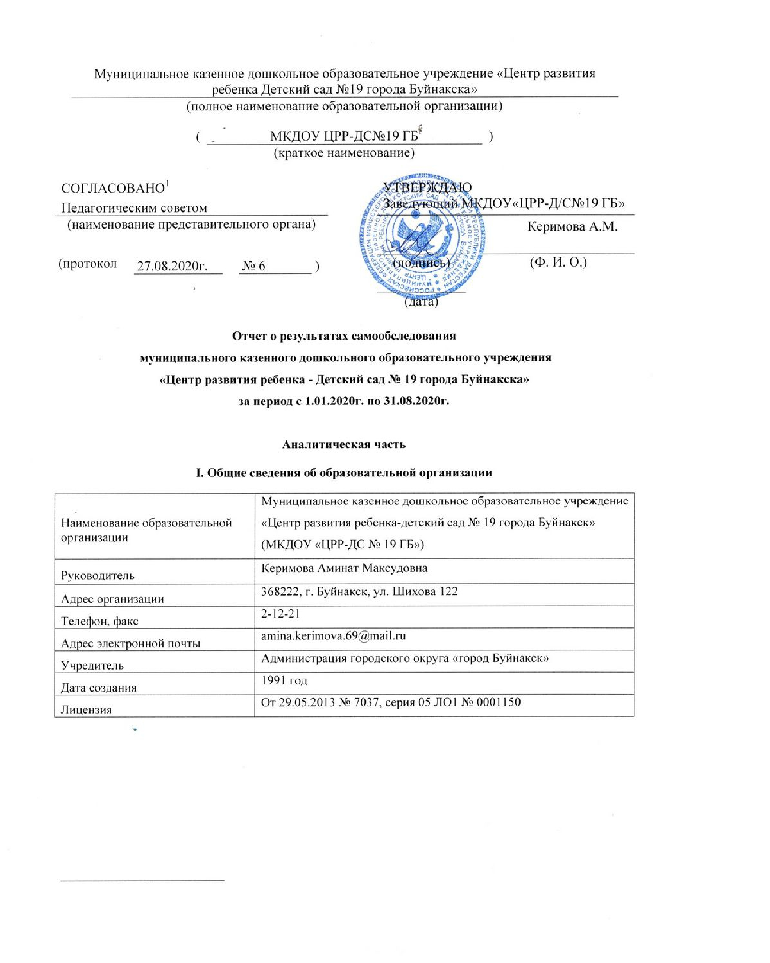
Муниципальное казенное дошкольное образовательное учреждение «Центр развития ребенка-детский сад № 19 города Буйнакск» . Здание Детского сада построено по типовому проекту. Проектная наполняемость на 180 мест. Общая площадь здания 1421 кв. м, из них площадь помещений, используемых непосредственно для нужд образовательного процесса, 1421 кв. м.
Цель деятельности Детского сада – осуществление образовательной деятельности по реализации образовательных программ дошкольного образования.
Предметом деятельности Детского
сада является формирование общей культуры, развитие физических, интеллектуальных, нравственных, эстетических и личностных качеств, формирование предпосылок учебной деятельности, сохранение и укрепление здоровья воспитанников.
Режим работы Детского сада
Рабочая неделя – пятидневная, с понедельника по пятницу. Длительность пребывания детей в группах – 12 часов. Режим работы групп – с 7:00 до 19:00.

II. Система управления организацией

Управление Детским садом осуществляется в соответствии с действующим законодательством и уставом Детского сада.
Управление Детским садом строится на принципах единоначалия и коллегиальности. Коллегиальными органами управления являются: педагогический совет, общее собрание работников. Единоличным исполнительным органом является руководитель – заведующий.

Органы управления, действующие в Детском саду

Наименование органа | Функции
Заведующий | Контролирует работу и обеспечивает эффективное взаимодействие структурных подразделений организации, утверждает штатное расписание, отчетные документы организации, осуществляет общее руководство Детским садом
Педагогический совет | Осуществляет текущее руководство образовательной деятельностью Детского сада, в том числе рассматривает вопросы:  − развития образовательных услуг;  − регламентации образовательных отношений;  − разработки образовательных программ;  − выбора учебников, учебных пособий, средств обучения и воспитания;  − материально-технического обеспечения образовательного процесса;  − аттестации, повышении квалификации педагогических работников;  − координации деятельности методических объединений
Общее собрание работников | Реализует право работников участвовать в управлении образовательной организацией, в том числе:  − участвовать в разработке и принятии коллективного договора, Правил трудового распорядка, изменений и дополнений к ним;  − принимать локальные акты, которые регламентируют деятельность образовательной организации и связаны с правами и обязанностями работников;  − разрешать конфликтные ситуации между работниками и администрацией образовательной организации;  − вносить предложения по корректировке плана мероприятий организации, совершенствованию ее работы и развитию материальной базы

Структура и система управления соответствуют специфике деятельности Детского сада.

III. Оценка образовательной деятельности

Образовательная деятельность в Детском саду организована в соответствии с Федеральным законом от 29.12.2012 № 273-ФЗ «Об образовании в Российской Федерации», ФГОС дошкольного образования, СанПиН 2.4.1.3049-13 «Санитарно-эпидемиологические требования к устройству, содержанию и организации режима работы дошкольных образовательных организаций».
Образовательная деятельность ведется на основании утвержденной основной образовательной программы дошкольного образования, которая составлена в соответствии с ФГОС дошкольного образования, с учетом примерной образовательной программы дошкольного образования, санитарно-эпидемиологическими правилами и нормативами, с учетом недельной нагрузки.
Детский сад посещают 194 воспитанников в возрасте от 3 до 7 лет. В Детском саду сформировано 7 групп общеразвивающей направленности. Из них:
− 2 вторые младшие группы – 69 детей;
− 1 средняя группа – 31 ребенка;
− 2 старшие группы – 51 детей;
− 2 подготовительные к школе группы – 43 ребенка.
Уровень развития детей анализируется по итогам педагогической диагностики. Формы проведения диагностики:
- мониторинг достижения детьми планируемых результатов;
− диагностические занятия (по каждому разделу программы);
− диагностические срезы;
− наблюдения, итоговые занятия.
Разработаны диагностические карты освоения основной образовательной программы дошкольного образования Детского сада (ООП Детского сада) в каждой возрастной группе. Карты включают анализ уровня развития целевых ориентиров детского развития и качества освоения образовательных областей. Так, результаты качества освоения ООП Детского сада на конец 2020 года выглядят следующим образом:

Уровень развития целевых ориентиров детского развития | Выше нормы |  | Норма |  | Ниже нормы |  | Итого
Уровень развития целевых ориентиров детского развития | Кол-во | % | Кол-во | % | Кол-во | % | Кол-во | % воспитанников в пределе нормы
Уровень развития целевых ориентиров детского развития | 54 | 36,7% | 79 | 57,5% | 17 | 5,8% | 150 | 94,2%
Качество освоения образовательных областей | 60 | 40% | 82 | 55% | 8 | 5% | 150 | 95%
Воспитательная работа
Чтобы выбрать стратегию воспитательной работы, в 2020 году проводился анализ состава семей воспитанников.

Характеристика семей по составу
Состав семьи | Количество семей | Процент от общего количества семей воспитанников
Полная | 185 | 95,7%
Неполная с матерью | 9 | 4,3%
Неполная с отцом | -
Оформлено опекунство | -

Характеристика семей по количеству детей
Количество детей в семье | Количество семей | Процент от общего количества семей воспитанников
Один ребенок | 36 | 18,5%
Два ребенка | 64 | 33,0%
Три ребенка и более | 94 | 48,5%

Воспитательная работа строится с учетом индивидуальных особенностей детей, с использованием разнообразных форм и методов, в тесной взаимосвязи воспитателей, специалистов и родителей. Детям из неполных семей уделяется большее внимание в первые месяцы после зачисления в Детский сад.
Дополнительное образование

В 2020 году в Детском саду продолжается работа по образовательной деятельности в следующих направлениях:
- художественно-эстетическое «Радужный мир»;
- духовно-нравственное: «Ватан»;
- социально-педагогическое: «Ньютончики» (познавательно-исследовательская деятельность), «Премьера» (театрализованная деятельность),
- физкультурно-оздоровительное: «Азбука здоровья».
- кружковая работа по обучению детей старшего возраста в шахматы «Юные гроссмейстеры».
В части формируемой участниками образовательного процесса и в дополнительном образовании задействовано 66% процент воспитанников Детского сада.

IV. Оценка функционирования внутренней системы оценки качества образования
В Детском саду утверждено положение о внутренней системе оценки качества образования от 17.09.2016. Мониторинг качества образовательной деятельности в 2019-2020 уч.году показывает на хорошую работу педагогического коллектива по всем показателям.
Состояние здоровья и физического развития воспитанников удовлетворительные. 80 процентов детей успешно осваивают образовательную программу дошкольного образования в своей возрастной группе. С начала учебного года воспитанники Детского сада успешно участвовали в конкурсах и мероприятиях различного уровня: «Звездочки Буйнакска» - 3 место. в городском конкурсе детских работ "Новогоднее чудо".- 3 место, в спортивной олимпиаде "Веселые старты" - 2 и 3 место. Во взрослой городской спартакиаде приняли активное участие - 2 педагога ДОУ.

V. Оценка кадрового обеспечения
Детский сад укомплектован педагогами на 100 процентов согласно штатному расписанию. Всего работают 36 человек. Педагогический коллектив Детского сада насчитывает 18 специалистов. Соотношение воспитанников, приходящихся на 1 взрослого:
− воспитанник/педагоги – 11,5/1;
− воспитанники/все сотрудники – 5,75/1
Курсы повышения квалификации в 2020 году прошли 7 работников Детского сада..
На 31.08.2020г 2 педагога проходят обучение в ВУЗах по педагогическим специальностям.

В 2019 -2020уч.году педагоги Детского сада приняли участие:
− Всероссийский форум " Педагоги России: инновации в образовании"

Детский сад укомплектован кадрами полностью. Педагоги постоянно повышают свой профессиональный уровень, эффективно участвуют в работе методических объединений, знакомятся с опытом работы своих коллег и других дошкольных учреждений, а также занимаются саморазвитием. Все это в комплексе дает хороший результат в организации педагогической деятельности и улучшении качества образования и воспитания дошкольников.

VI. Оценка учебно-методического и библиотечно-информационного обеспечения

В Детском саду библиотека является составной частью методической службы. Библиотечный фонд располагается в методическом кабинете, группах детского сада. Библиотечный фонд представлен методической литературой по всем образовательным областям основной общеобразовательной программы «Мир открытий», детской художественной литературой, периодическими изданиями, а также другими информационными ресурсами на различных электронных носителях. В каждой возрастной группе имеется банк необходимых учебно-методических пособий, рекомендованных для планирования воспитательно-образовательной работы в соответствии с обязательной частью ООП.
Детский сад пополнил учебно-методический комплект общеобразовательной программе дошкольного образования «Мир открытий» в соответствии с ФГОС. Приобрели наглядно-дидактические пособия:
− серии «Мир в картинках», «Рассказы по картинкам», «Расскажите детям о…», «Играем в сказку», «Грамматика в картинках», «Искусство детям»;
− картины для рассматривания, плакаты;
− комплексы для оформления родительских уголков;
− рабочие тетради для обучающихся.
Оборудование и оснащение методического кабинета достаточно для реализации образовательных программ. В методическом кабинете созданы условия для возможности организации совместной деятельности педагогов. Однако кабинет недостаточно оснащен техническим и компьютерным оборудованием.
Информационное обеспечение Детского сада включает:
− информационно-телекоммуникационное оборудование – 4 компьютера, 1 ноутбук, 3 принтера, 1 DVD-плеер, 2 проектора мультимедиа;
− программное обеспечение – позволяет работать с текстовыми редакторами, интернет-ресурсами, фото-, видеоматериалами, графическими редакторами.
В Детском саду учебно-методическое и информационное обеспечение достаточное для организации образовательной деятельности и эффективной реализации образовательных программ.

VII. Оценка материально-технической базы
В Детском саду сформирована материально-техническая база для реализации образовательных программ, жизнеобеспечения и развития детей. В Детском саду оборудованы помещения:
− групповые помещения – 7;
− кабинет заведующего – 1;
− методический кабинет – 1;
− музыкальный зал совмещен с физкультурным залом– 1;
− пищеблок – 1;
− прачечная – 1;
− медицинский кабинет – 1;
- изолятор -1;
− кабинет педагога-психолога -1.

При создании предметно-развивающей среды воспитатели учитывают возрастные, индивидуальные особенности детей своей группы. Оборудованы групповые комнаты, включающие игровую, познавательную, обеденную зоны. В 2019-2020 уч. году Детский сад провел текущий косметический ремонт 7 групп, коридоров 1 и 2 , лестничный пролет.
Материально-техническое состояние Детского сада и территории соответствует действующим санитарно-эпидемиологическим требованиям к устройству, содержанию и организации режима работы в дошкольных организациях, правилам пожарной безопасности, требованиям охраны труда.

Результаты анализа показателей деятельности организации
Данные приведены по состоянию на 31.08.2020г.

Показатели | Единица измерения | Количество
Образовательная деятельность
Общее количество воспитанников, которые обучаются по программе дошкольного образования  в том числе обучающиеся: | человек | 194
в режиме полного дня (8–12 часов) | человек
в режиме кратковременного пребывания (3–5 часов) | человек | 0
в семейной дошкольной группе | человек | 0
по форме семейного образования с психолого-педагогическим сопровождением, которое организует детский сад | человек | 0
Общее количество воспитанников в возрасте до трех лет | человек | 0
Общее количество воспитанников в возрасте от трех до восьми лет | человек | 194
Количество (удельный вес) детей от общей численности воспитанников, которые получают услуги присмотра и ухода, в том числе в группах: | человек (процент)
8–12-часового пребывания | человек (процент) | 194 (100%)
12–14-часового пребывания | человек (процент) | 0 (0%)
круглосуточного пребывания | человек (процент) | 0 (0%)
Численность (удельный вес) воспитанников с ОВЗ от общей численности воспитанников, которые получают услуги: | человек (процент) | 8 (3,86%)
по коррекции недостатков физического, психического развития | человек (процент)
обучению по образовательной программе дошкольного образования | человек (процент) | 0 (0%)
присмотру и уходу | человек (процент) | 0 (0%)
Средний показатель пропущенных по болезни дней на одного воспитанника | день | 24
Общая численность педработников, в том числе количество педработников: | человек | 18
с высшим образованием | человек | 13
высшим образованием педагогической направленности (профиля) | человек | 13
средним профессиональным образованием | человек | 5
средним профессиональным образованием педагогической направленности (профиля) | человек | 5
Количество (удельный вес численности) педагогических работников, которым по результатам аттестации присвоена квалификационная категория, в общей численности педагогических работников, в том числе: | человек (процент) | 6 (33,3%)
с высшей | человек (процент) | 1 (5,5%)
первой | человек (процент) | 5 (27,8%)
Количество (удельный вес численности) педагогических работников в общей численности педагогических работников, педагогический стаж работы которых составляет: | человек (процент)
до 5 лет | человек (процент) | 4 (22,2%)
больше 30 лет | человек (процент) | 2 (11,1%)
Количество (удельный вес численности) педагогических работников в общей численности педагогических работников в возрасте: | человек (процент)
до 30 лет | человек (процент) | 5 (27,8%)
от 55 лет | человек (процент) | 2 (11,1%)
Численность (удельный вес) педагогических и административно-хозяйственных работников, которые за последние 5 лет прошли повышение квалификации или профессиональную переподготовку, от общей численности таких работников | человек (процент) | 21 (100%)
Численность (удельный вес) педагогических и административно-хозяйственных работников, которые прошли повышение квалификации по применению в образовательном процессе ФГОС, от общей численности таких работников | человек (процент) | 19 (100%)
Соотношение «педагогический работник/воспитанник» | человек/человек | 1/11,5
Наличие в детском саду: | да/нет | да
музыкального руководителя | да/нет
инструктора по физической культуре | да/нет | да
учителя-логопеда | да/нет | да
логопеда | да/нет
учителя-дефектолога | да/нет
педагога-психолога | да/нет | да
Инфраструктура
Общая площадь помещений, в которых осуществляется образовательная деятельность, в расчете на одного воспитанника | кв. м | 6 кв.м
Площадь помещений для дополнительных видов деятельности воспитанников | кв. м | 33 кв.м
Наличие в детском саду: | да/нет
физкультурного зала | да/нет | да
музыкального зала | да/нет | да
прогулочных площадок, которые оснащены так, чтобы обеспечить потребность воспитанников в физической активности и игровой деятельности на улице | да/нет | да
Анализ показателей указывает на то, что Детский сад имеет достаточную инфраструктуру, которая соответствует требованиям СанПиН 2.4.1.3049-13 «Санитарно-эпидемиологические требования к устройству, содержанию и организации режима работы дошкольных образовательных организаций» и позволяет реализовывать образовательные программы в полном объеме в соответствии с ФГОС ДО.
Детский сад укомплектован достаточным количеством педагогических и иных работников, которые имеют высокую квалификацию и регулярно проходят повышение квалификации, что обеспечивает результативность образовательной деятельности.
С 01.09.02020г приостановлена деятельность в МКДОУ «ЦРР-ДС № 19 ГБ» ,в соответствии с Постановлением Администрации городского округа « город Буйнакск» № 574 от 21.08.2020гс 01.09.2020 года «О приостановлении деятельности МКДОУ «ЦРР-ДС №19 ГБ» в связи строительством нового здания».

